المؤسسة : بوعمامة حاسي مفسوخ المستوى : الثاني الأستاذة : بومسعود .ن
رقم المذكرة : 03 الميدان (01) : الظواهر الميكانيكية الزمن : 3سا
الكفاءة الختامية المستهدفة :  یحل مشكلات من الحیاة الیومیة متعلقة بحركة الأجسام وكیفیة نقل الحركة | مركبات الكفاءة :  - یعرف أن مميزات حركة جسم (الحركة ، السكون ، المسار) متعلقة بالمرجع المختار  - یوظف مفهوم المسار والسرعة لوصف بعض الحركات من الحیاة الیومیة  - یوظف طرق نقل الحركة لیستفید منها في الحیاة الیومیة
مؤشرات التقويم : یمیز بین الحركة الانسحابیة والحركة الدورانية  - یتعرف على الحركة الانسحابیة المستقیمة  - یتعرف على الحركة الدائریة لنقطة من جسم  - یتعرف على الحركة الدورانية لجسم  - یمیز بین الحركة الدائریة والحركة الدورانية  - یعطي أمثلة عن الحركة الدائریة والحركة الدورانية | السندات التعليمية :  صور ، برامج محاكاة ، ورق شفاف
نمط الوضعية التعليمية استغلال وثیقة لتصویر متعاقب لحركة مجموعة نقاط من الجسم نفسه و إبراز الاختلاف في مساراتها بالنسبة لمرجع.  یرسم مسارات نقاط من جسم في حالة حركة انسحابیة وحركة دورانية و مقارنة هذه المسارات للتمييز بين الحركة الانسحابية و الحركة الدورانية | المراجع : المنهاج ، دليل الأستاذ ، الكتاب المدرسي ، النت

المراحـل | أنشطة الأســـتـــــــــاذ | أنشطة الـتـلميــــذ | الزمن
الوضعية الجزئية  المرحلة 01 : الحركة المستقيمة الانسحابية  التركيب  المرحلة 02 : الحركة المنحنية الانسحابية  التركيب  المرحلة 03: ما الفرق بين الحركة الدائرية و الحركة و الدورانية  التركيب  تقويم تحصيلي | - تسير سيارة على طريق أفقي معبد (الجزء ab) ، مرورا على عدة منعرجات (الجزء bc) ثم أراد السائق تغيير مساره فأخذ محور الدوران (rond point)  و لكن سرعان ما انحرفت السيارة عن الطريق لتعلق بالرمال فأخذت العجلات تدور في مكانها دون أن تتقدم.  1. حدد نوع حركة السيارة على الجزئية ab و bc و على محور الدوران  2. حدد نوع حركة عجلات السيارة عندما علقت في الرمل.  نشاط (1): نعين 3 نقاط ( R , V ,B ) من قطار يسير على سكة حديدية أفقية.  الملاحظة:  1. ترسم النقاط الثلاث (R , V ,B) ثلاث مسارات مستقيمة  2. المسارات الثلاث للنقاط السابقة متطابقة ( أي متماثلة )  إرساء الموارد المعرفية :  إذا كانت مسارات نقاط من جسم صلب كلها مستقيمة و متماثلة ، نستنتج أن حركة الجسم مستقيمة انسحابية مثل حركة قطار  - نشاط (2): صعد "سامي" على مصعد الجبال ( تيليفيريك ) حيث عين عليه ثلاث نقاط (R , V ,B)  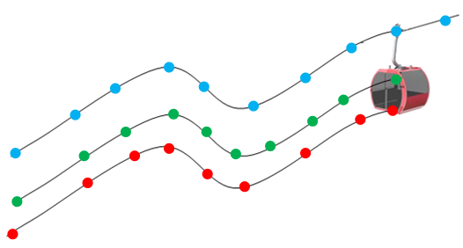  الملاحظة:  1. ترسم النقاط الثلاث(R, V ,B)  ثلاث مسارات منحنية  2. المسارات الثلاث للنقاط السابقة  متطابقة ( أي متماثلة )  إرساء الموارد المعرفية :  إذا كانت مسارات نقاط من جسم صلب كلها منحنية و متماثلة ، نستنتج أن حركة الجسم منحنية انسحابية مثل حركة تيليفيريك  - نشاط (3): حل الوضعية الجزئية  a  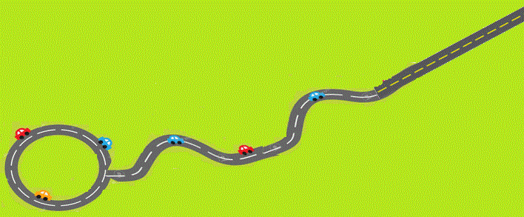  b  محور الدوران  c  أ. عين 3 نقاط R, V ,B على السيارة ثم احكم على نوع حركة السارة خلال الأجزاء الثلاث السابقة بالاعتماد على مسارات نقاطها.  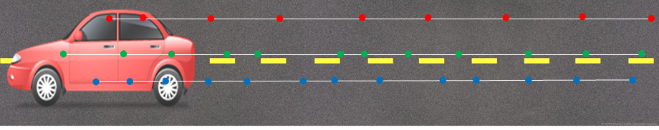  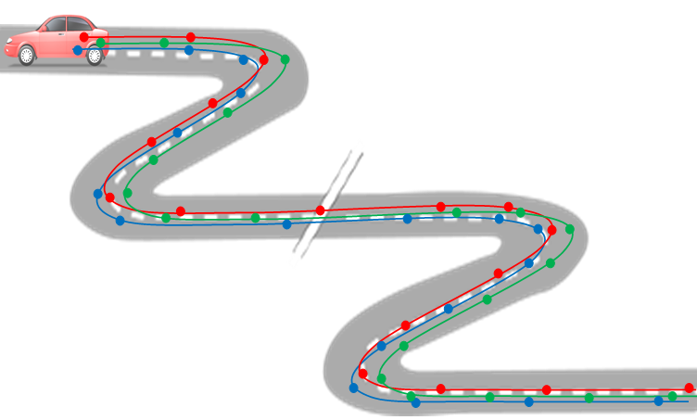  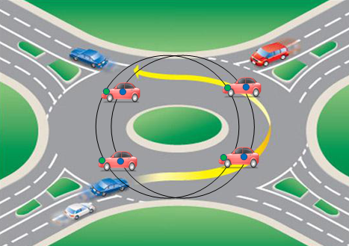  الملاحظة :  1. مسارات النقاط الثلاث على الجزء ab كلها مستقيمة و متماثلة نستنتج أن حركة السيارة على الجزء ab مستقيمة انسحابية  2. مسارات النقاط الثلاث على الجزء bc كلها منحنية و متماثلة نستنتج أن حركة السيارة على الجزء ab منحنية انسحابية  3. مسارات النقاط الثلاث على محور الدوران كلها دائرية و غير متماثلة نستنتج أن حركة السيارة على الجزء ab دائرية فقط ( غير انسحابية)  ب. خلال حركة السيارة على الطريق علقت عجلاتها في الرمل فأخذت تدور في مكانها دون أن تتقدم. نعين النقط السابقةR, V ,B عليها حيث : النقطة B  في مركز العجلة ، و النقطتين R و V على العجلة  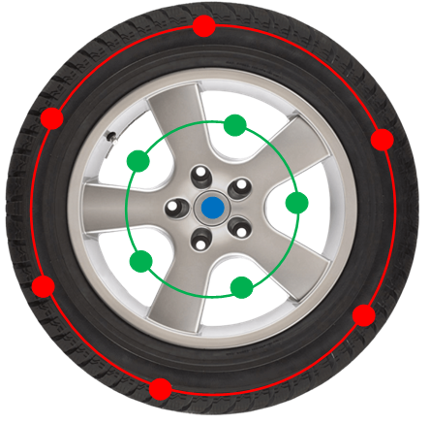  الملاحظة :  ترسم النقطتين R و V مسارين  دائريين غير متطابقين( لأن قطر  مسار النقطة R يختلف عن قطر  النقطة C ) بينما بقيت النقطة B  ساكنة في مركز العجلة و منه  نستنتج أن حركة العجلة في هذه  الحالة دورانـية  إرساء الموارد المعرفية :  الحركة الدائرية الحركة الدورانية  1. تكون لنقطة أو لجسم صلب 2. كل النقاط التي تنتمي إلى الجسم متحركة و ترسم مسارات دائرية 3. مركز الدوران لا ينتمي إلى الجسم المتحرك (خارجه) 1. تكون لجسم صلب فقط 2. كل النقاط التي تنتمي إلى الجسم تكون متحركة و ترسم مسارات دائرية غير متطابقة باستثناء مركز الجسم يبقى ساكن 3. مركز الدوران ينتمي إلى الجسم المتحرك  تقویم الموارد المعرفية : تمرين رقم 09 ، 10 ص 70  و 11 ص 71 و 16 ، 17 ص 72 | قراءة الوضعية جيدا  تقديم الفرضيات و مناقشتها  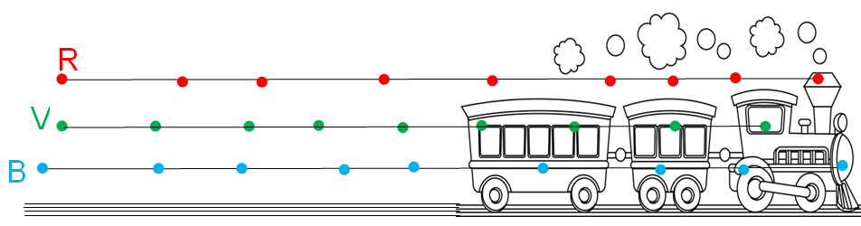  يعين مواضع النقاط الثلاث ثم يربط بين المواضع على الترتيب ليشكل ثلاث مسارات للنقاط السابقة  انطلاقا من نوع المسارات يستنتج نوع حركة القطار  يعين مواضع النقاط الثلاث ثم يربط بين المواضع على الترتيب ليشكل ثلاث مسارات للنقاط السابقة  انطلاقا من نوع المسارات يستنتج نوع حركة تيليفيريك  يعين مواضع النقاط الثلاث ثم يربط بين المواضع على الترتيب ليشكل ثلاث مسارات للنقاط السابقة  على الأجزاء الثلاث للطريق  يساهم في إرساء الموارد المعرفية  يعين مواضع النقاط الثلاث ثم يربط بين المواضع على الترتيب ليشكل مسارات للنقاط السابقة ثم يميز الفرق بين المسارات  يساهم في إرساء الموارد المعرفية  يوظف ما اكتسبه من معلومات ليحل مشكلات حول حركة جسم صلب | 10 د  20 د  15د  15د  20د  15د  20د  15د  20 د

